САНКТ-ПЕТЕРБУРГСКИЙ НАЦИОНАЛЬНЫЙ ИССЛЕДОВАТЕЛЬСКИЙ УНИВЕРСИТЕТ ИТМО

Дисциплина: Архитектура ЭВМ

Отчет

по домашней работе № 2

**«Построение сложных логических схем»**

Выполнил: Зайнидинов Мирзофирдавс Шавкатович

Номер ИСУ: 313069

студент группы М313D

Санкт-Петербург

2020

**Цель работы:** моделирование сложных логических схем на элементах с памятью.

**Инструментарий и требования к работе:** работа выполняется в logisim.

**Теоретическая часть**

Счетчиками называют устройство, осуществляющее счет числа поданных на его вход импульсов и фиксирующее это число в двоичном коде. Счетчик представляет собой устройство, предназначенное для подсчета числа сигналов поступающих на его вход и запись этого числа в виде кода хранящегося в триггерах. Количество разрядов счетчики определяется наибольшим числом, которое должно быть получено в каждом конкретном случаи. По направлению счета все счетчики делятся на:

1. Суммирующие
2. Вычитающие
3. Реверсивные

В суммирующих счетчиках с приходом каждого импульса результат счета увеличивается на единицу. У вычитающих счетчиков последующий импульс уменьшает число счета на единицу. Реверсивные счетчики могут производить подсчет импульсов, как в режиме суммирование, так и в режиме вычитания. Обычно счетчики строятся на Т – триггерах. С приходом каждого импульса происходит изменение состояния триггеров. По состоянию триггеров можно определить число поступивших на вход импульсов. Число триггеров в счетчике берется таким образом, чтобы множество их состояний превышало число импульсов, режимом счета. Если число импульсов не ограничено, то счетчик будет работать в режиме деления их числа на коэффициент счета равным **2n**, где n – это количество триггеров. Через каждые **2n** импульсов он возвращается в начальное состояние и снова начинает счет.

Классификация:

1. По целевому назначению: бывают простые (суммирующие, вычитающие), бывают реверсивные – для работы в режиме сложение и вычитания.
2. По способу организации: бывают асинхронные (сигнал от разряда к разряду, передается естественным путем в различные интервалы времени, в зависимости от сочетания входных сигналов). Синхронные (сигналы от разряда к разряду, передаются принудительным путем с помощью тактовых сигналов).
3. По способу организации целей переноса между разрядами: бывают с последовательным переносом, бывают с параллельным переносом, бывают с частично параллельным переносом.
4. По системе счисления (двоичные, десятичные, с счетчики с основанием не равному 2).

Теперь коротко о триггерах. Триггер – это класс электронных устройств, обладающих способностью длительно находиться в одном из двух устойчивых состояний и чередовать их под воздействием внешних сигналов. Каждое состояние триггера легко распознается по значение выходного напряжения. По характеру действия триггеры относятся к импульсным устройствам. Отличительной особенностью триггера как функционального устройства является свойство запоминания двоичной информации. Под памятью триггера подразумевается способность оставаться в одном из двух состояний и после прекращения действия переключающего сигнала. При включении питания триггер непредсказуемо принимает одно из двух состояний. Это приводит к необходимости выполнять первоначальную установку триггера в требуемое исходное состояние, то есть подавать сигнал сброса на асинхронные входы триггеров, счетчиков, регистров и так далее. Триггеры подразделяются на две большие группы – динамические и статические.

Типы триггеров:

1. RS – триггер, который сохраняет свое предыдущее состояние при неактивном состоянии обеих входов и изменяет свое состояние при подаче на один из его входов активного уровня. При подаче на оба входа активного уровня состояние триггера вообще говоря неопределенно. Схема RS – триггера (смотрите на рисунок № 1).

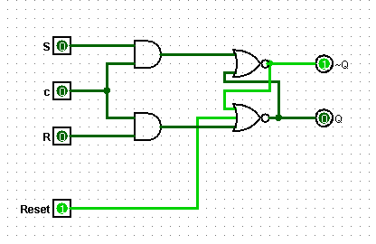

Рисунок № 1

1. D – триггеры, также называют триггерами задержки. Эти триггеры имеют как минимум два входа информационный D и синхронизационный C. В основном используются для реализации защелки. Схема D – триггера (смотрите на рисунок № 2).

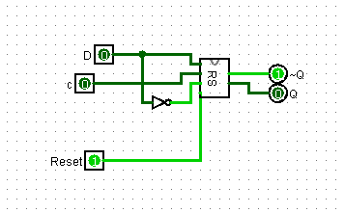

Рисунок № 2

1. Т – триггеры, часто называют счетными триггерами, так как они являются простейшими счетчиками по модулю 2 Схема T – триггера (смотрите на рисунок № 3).

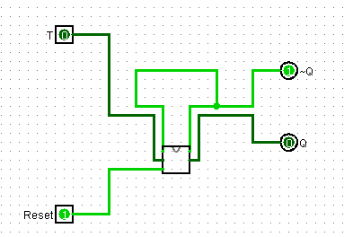

Рисунок № 3

1. JK – триггеры. Работают также как RS – триггеры, с одним лишь исключением: при подаче логической единицы на оба вxода J и K состояние выхода триггера изменяется на противоположное, то есть выполняется операция инверсии. Схема JK – триггера (смотрите на рисунок № 4).

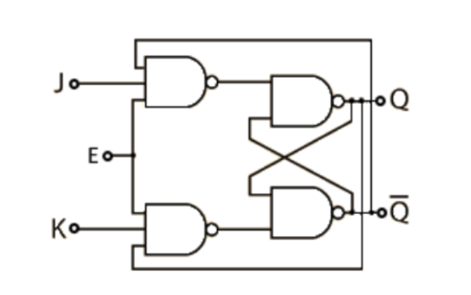

Рисунок № 4

**Практическая часть**

Схемы RS – триггера, D – триггера, T – триггера дают нам возможность для создания схемы асинхронного суммирующего счетчика с последовательным переносом для модуля счета 18 (смотрите на рисунок № 5).

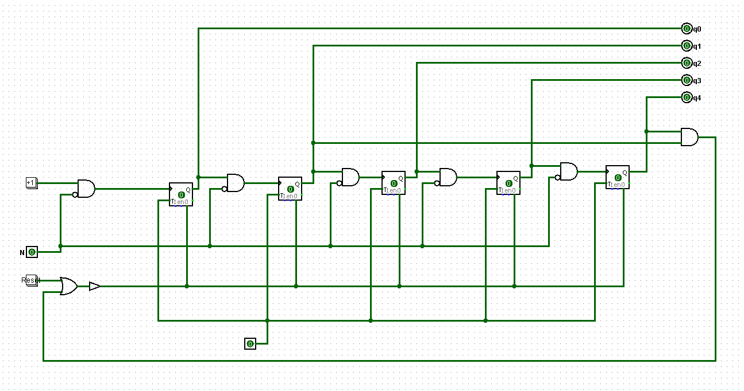

Рисунок № 5

Так как по условию задачи модуль счета равен 18, тогда нарисуем диаграмму для суммирующего счетчики, которая увеличивает свое значение при каждом импульсе (смотрите на рисунок № 6).

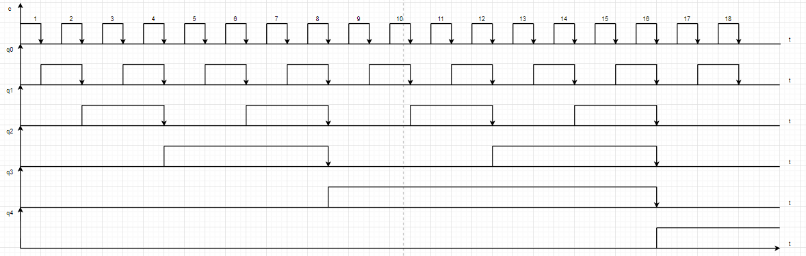

Рисунок № 6